2020年福建省交通运输行业发展统计公报
福建省交通运输厅

2020年,全省交通运输部门以习近平新时代中国特色社会主义思想为指导，全面贯彻党的十九大和十九届二中、三中、四中、五中全会精神，坚持稳中求进工作总基调，立足新发展阶段，贯彻新发展理念，构建新发展格局，以推动高质量发展为主题，以深化供给侧结构性改革为主线，慎终如始统筹做好疫情防控和经济社会发展交通运输各项工作，确保了全年目标任务顺利完成，“十三五”规划圆满收官。
一、基础设施
（一）公路
年末全省公路总里程110118.21公里，比上年末增加333.05公里。公路密度90.71公里/百平方公里，增加0.28公里/百平方公里。全省公路养护里程110118.21公里，占公路总里程的100%。
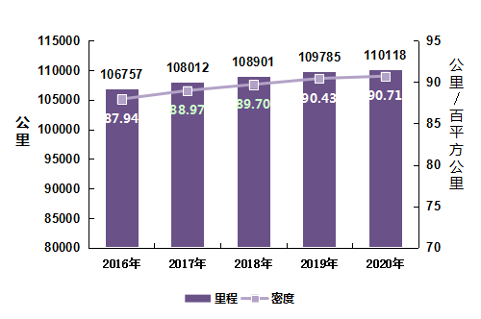
图1 2016－2020年全省公路总里程及公路密度
年末全省四级及以上等级公路里程95315.90公里，比上年末增加1562.95公里，占公路总里程86.6%，提高1.16个百分点。其中，二级及以上公路里程18574.94公里，增加603.71公里，占公路总里程16.9%，提高0.50个百分点。
年末国道10982.02公里（其中高速公路3839.74公里）,省道5722.00公里（其中高速公路1769.27公里）,专用公路122.35公里,农村公路93291.83公里，其中：县道14888.71公里（其中高速公路25.51公里）、乡道41524.94公里、村道36878.19公里。
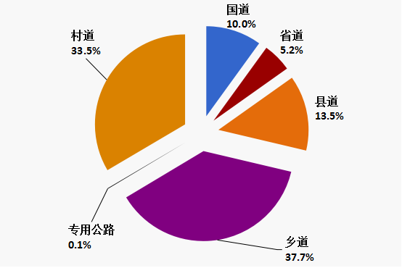
图2 2020年全省各行政等级公路里程构成
年末全省公路桥梁31759座、315.18万延米，比上年末增加585座、25.55万延米。其中，特大桥梁385座、71.24万延米，大桥5877座、172.71万延米。全省公路隧道1826处、235.85万延米，增加79处、12.29万延米。其中，特长隧道184处、79.69万延米，长隧道583处、102.22万延米。
（二）水路
1．内河航道
年末全省内河航道通航里程3245.28公里。其中：等级航道1268.65公里，占总里程的39.1%，与上年持平。其中，四级及以上高等级航道443.8公里，占总里程的13.7%，与上年持平。各等级内河航道通航里程分别为：一级航道107.84公里，二级航道20.25公里，三级航道52.05公里，四级航道263.66公里，五级航道204.57公里，六级航道46.18公里，七级航道574.1公里。各水系内河航道通航里程分别为：闽江水系1972.8公里，九龙江水系454.43公里，其他水系818.05公里。
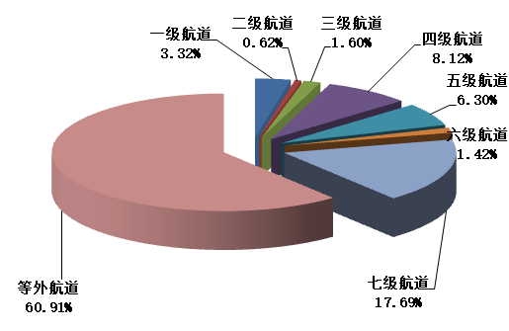
图3 2020年全省内河航道通航里程构成
2．港口
年末全省港口拥有生产用码头泊位420个，比上年末减少101个（其中新建等增加8个，报废等核减109个）。其中，沿海港口生产用码头泊位420个，减少61个（新建等增加8个，报废等核减69个）。
年末全省（沿海）港口拥有万吨级及以上泊位184个，比上年末减少1个。
表1 全省沿海港口万吨级及以上泊位数量
 | 计算单位：个
泊位吨级 | 全省沿海港口 | 比上年增加
合计 | 184 | -1
1～3万吨级（不含3万吨级） | 63 | -3
3～5万吨级（不含5万吨级） | 29 | -1
5～10万吨级（不含10万吨级） | 56 | -1
10万吨级以上泊位 | 36 | 4

年末全省万吨级及以上泊位中，专业化泊位93个，比上年末减少1个；通用散货泊位45个，减少1个；通用件杂货泊位19个，增加1个。

表2 全省万吨级及以上泊位构成（按主要用途分，计算单位：个）
泊位用途 | 2020年 | 2019年 | 比上年增加
合计 | 184 | 185 | -1
专业化泊位 | 93 | 94 | -1
其中：集装箱泊位 | 41 | 42 | -1
煤炭泊位 | 15 | 15 | 0
原油泊位 | 2 | 2 | 0
成品油泊位 | 12 | 12 | 0
液体化工泊位 | 14 | 14 | 0
液化天然气泊位 | 1 | 1 | 0
液化石油气泊位 | 0 | 1 | -1
散装水泥泊位 | 1 | 1 | 0
客运泊位 | 5 | 3 | 2
滚装泊位 | 2 | 3 | -1
通用散货泊位 | 45 | 46 | -1
通用件杂货泊位 | 19 | 18 | 1
客货泊位 | 1 | 1 | 0
多用途泊位 | 26 | 26 | 0

（三）公路交通流量
全省国道观测里程7429.11公里，国道机动车年平均日交通量为13234 辆/日(当量标准小客车，下同），日平均行驶量为9832万车公里/日。其中高速公路机动车年平均日交通量为18538辆/日，日平均行驶量为5571万车公里/日。
全省省道观测里程3140.37公里，省道机动车年平均日交通量为7990辆/日，日平均行驶量为2509万车公里/日。其中高速公路机动车年平均日交通量为9915辆/日，日平均行驶量为925万车公里/日。
（四）民航
年末共有颁证民用航空机场6个，与上年持平。年旅客吞吐量达到100万人次以上的通航机场有3个，与上年持平。年货邮吞吐量达到1万吨以上的有3个，与上年持平。
二、运输装备
（一）公路
年末全省拥有公路营运汽车23.15万辆，比上年末增长10.3%。
拥有载客汽车13292辆、40.32万客位，比上年末分别减少9.0%和7.3%。其中，大型客车6133辆、27.43万客位，分别减少8.5%和 6.7%。

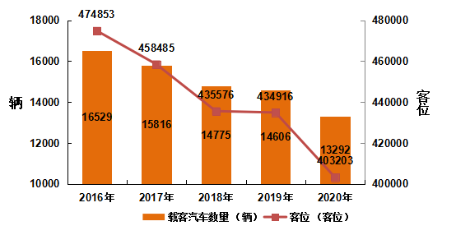
图4 2016-2020年全省载客汽车拥有量
拥有载货汽车数量21.82万辆、341.30万吨位，比上年末增长11.8%和18.1%。其中普通载货汽车8.06万辆、98.40万吨位，分别增长4.2 %和12.8 %；专用载货汽车1.06万辆、11.66万吨位，分别增长13.3%和 23.0%；牵引车5.41万辆，增长13.3%；挂车7.29万辆，增长19.9%。
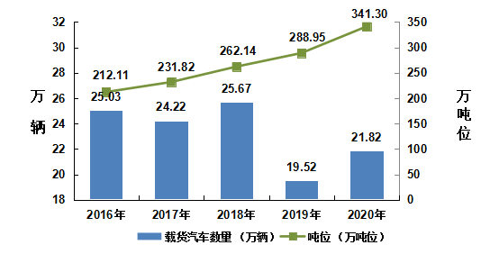
图5 2016-2020年全省载货汽车拥有量
- 水路
年末全省拥有水上运输船舶1778艘，比上年末增长5.2%；净载重量1415.08万吨位，增长22.6%；载客量3.20万客位，减少2.5%；集装箱箱位30.44万TEU，增长9.7%。
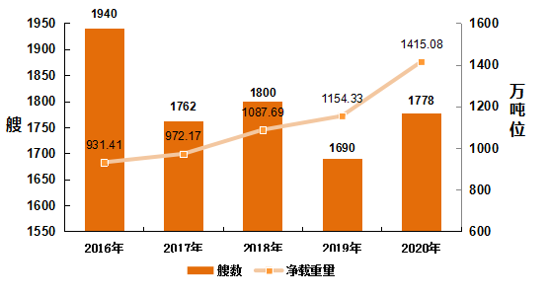
图6 2016－2020年全省水上运输船舶拥有量
表3 全省水上运输船舶构成（按航行区域分）
指 标 | 计量单位 | 实 绩 | 比上年增长（%）
内河运输船舶：
运输船舶数量 | 艘 | 442 | -2.6
净载重量 | 吨位 | 189790 | 20.0
载客量 | 客位 | 7723 | 0.3
集装箱箱位 | TEU | 0 | -
沿海运输船舶：
运输船舶数量 | 艘 | 1269 | 8.4
净载重量 | 吨位 | 12163539 | 24.6
载客量 | 客位 | 20741 | 0.1
集装箱箱位 | TEU | 273513 | 10.5
远洋运输船舶：
运输船舶数量 | 艘 | 67 | 3.1
净载重量 | 吨位 | 1797456 | 10.7
载客量 | 客位 | 3520 | -19.7
集装箱箱位 | TEU | 30881 | 3.0

（三）城市客运
年末全省拥有公共汽电车20799辆，比上年末增长1.2%，其中BRT车辆470辆，增长50.2%。按车辆燃料类型分，柴油车、天然汽车、混合动力车、纯电动车分别占10.2%、8.4%、12.2%和68.8%。
全省有2个城市（福州、厦门市）开通了轨道交通，拥有轨道交通车站 102个，增加 3 个；拥有轨道交通配属车辆870辆，增长4.3%。
拥有巡游出租汽车21762辆，减少4.8%。拥有城市客运轮渡24艘，减少14.3%。

表4 全省城市客运装备拥有量
指标 | 公共汽电车(辆） | 巡游出租汽车  (辆） | 轨道交通配属车辆 (辆） | 城市客运轮渡船舶（艘）
2016年 | 18324 | 24961 | 144 | 29
2017年 | 19794 | 24208 | 348 | 32
2018年 | 20738 | 22443 | 408 | 29
2019年 | 20543 | 22860 | 834 | 28
2020年 | 20799 | 21762 | 870 | 24

三、运输服务
（一）公路运输
全年全省完成营业性客运量1.49亿人、90.64亿人公里，均比上年下降52.3%。全省完成营业性货运量9.11亿吨、货物周转量1021.69亿吨公里，分别增长4.4%和6.2%。
（二）水路运输
全年全省完成客运量741.55万人、旅客周转量0.77亿人公里，比上年分别下降59.3%、71.1%。全省完成货运量4.50亿吨、货物周转量7811.73亿吨公里，分别增长6.5%和9.5%。其中，内河运输完成货运量2018.93万吨、货物周转量12.98亿吨公里；海洋运输完成货运量4.30亿吨、货物周转量7798.75亿吨公里。
（三）对台运输
全年闽台海上直航完成客运量13.04万人，比上年下降94.2%；完成货物吞吐量1707.69万吨，增长16.8%；集装箱吞吐量66.28万TEU，增长6.4%。完成闽台空中直航客运量14.25万人次，下降84.8%。直接通邮完成函件量90.17万件，下降53.6%。
（四）港口生产
全省沿海港口完成旅客吞吐量276.04万人，比上年下降69.4%。
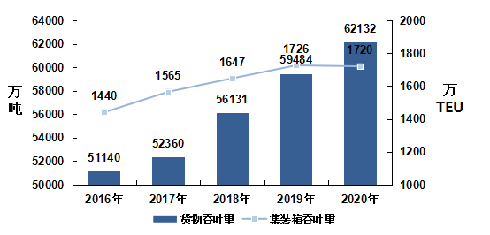
图7 2016-2020年全省港口货物吞吐量

全年全省沿海港口完成货物吞吐量6.21亿吨，比上年增长4.5%。其中外贸货物吞吐量完成2.35亿吨，比上年下降0.9%。
全省沿海港口完成集装箱吞吐量1720.19万TEU，比上年下降0.3%。全省沿海港口完成集装箱铁水联运量8.49万TEU，增长7.7 %。
（五）城市客运
年末全省拥有公共汽电车运营线路 2255 条，运营线路总长度41012.1公里，比上年末增加 165条、3926.3公里。其中公交专用车道269.3公里，增加13.1公里。全省轨道交通运营线路 4 条，与上年末持平；运营里程130.4公里，比上年末增加5.1公里。城市客运轮渡运营航线9条、运营航线总长度62公里，均与上年末持平。
全年完成城市客运量20.99亿人次，比上年下降28.7%。分方式看，公共汽电车客运量14.30亿人次、运营里程10.30 亿公里，分别下降33.9%和9.2%；轨道交通客运量2.09亿人次、运营车公里 7628.8 万车公里，分别增长26.2%和49.5%；巡游出租汽车客运量4.45亿人次，下降23.4%；客运轮渡客运量1489万人次，下降50.6%。

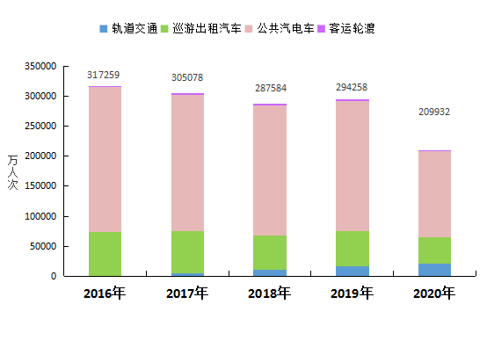图8 2016-2020年全省城市客运量

（六）民航运输
全年全省民航完成旅客运输量2326.77万人、347.40亿人公里，比上年分别下降35.7%和42.2%。完成货邮运输量22.80万吨、6.02亿吨公里，分别下降17.7%和13.2%。
全省民航运输机场完成旅客吞吐量3181.85万人次，比上年下降38.5%。完成货邮吞吐量47.69万吨，下降11.4%。
（七）邮政服务
全年邮政行业业务总量完成856.48亿元，比上年增长32.6%。
其中，邮政普遍服务完成函件业务3267.89万件，比上年下降31.3%；包裹业务累计完成67.17万件，增长11.9%；报纸业务累计完成69418.24万份，增长1.8%；杂志业务累计完成2261.53万份，下降5.5%；汇兑业务累计完成24.38万笔，下降34.0%。
快递业务量完成34.32亿件，比上年增长31.0%；业务收入完成302.56亿元，增长16.8%。快递业务收入占邮政行业业务收入的82.0%，比上年提高1.94百分点。
四、固定资产投资
全年全省完成公路水路交通固定资产投资1048.16亿元，比上年增长13.9%。其中：全省53个扶贫县完成公路水路交通固定资产投资421.39亿元，下降0.7%。
（一）公路建设
全年全省完成公路建设投资643.91亿元，比上年增长0.1%。其中，高速公路建设完成投资261.62亿元，增长0.1%，建成468.47公里。普通公路完成投资382.30亿元，增长0.1%，国省道建成214公里，农村公路建成1886公里。53个扶贫县完成公路建设投资386.65亿元。
（二）水运建设
全年全省水运工程完成投资83.34亿元，比上年下降7.4%。其中：港口项目66.75亿元，航道项目16.59亿元，分别增长-10.7%和8.8%，新增货物通过能力1700万吨。53个扶贫县完成水运建设投资29.39亿元。
（三）运输服务建设
全年运输服务完成投资319.85亿元，比上年增长72.0%。其中：运输场站完成投资12.29亿元，公共运输配套设施建设完成投资31.69亿元，其他运输服务完成投资275.86亿元。53个扶贫县完成站场建设投资5.35亿元。
（四）交通支持系统建设
全年交通支持系统建设完成投资1.06亿元，比上年增长20.4%。其中信息化项目建设1.00亿元，交通综合执法建设598万元。
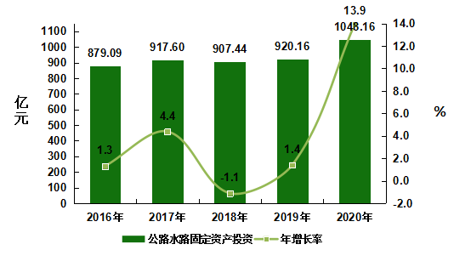 图9 2016－2020年全省交通固定资产投资额及增长速度

五、生产安全
全年全省交通运输系统安全生产形势持续稳定，各项安全生产指标均控制在省政府下达的年度考核指标之内。道路运输发生客运事故94起，死亡110人，事故起数、死亡人数同比分别下降16.8%、14.7%；其中，发生较大事故5起，死亡21人。公路水路建设领域全年发生生产安全事故1起，死亡1人。综治内保全年未发生刑事案件、危害国家安全和社会政治稳定的案（事）件、职工违法犯罪、不稳定事端和突发事件。
六、科技建设
年末全省交通运输行业共有部级行业研发中心2个（当年新增1个），省级与行业相关的工程技术研究中心2个。当年共有 3项科技成果获得福建省科学技术奖，其中二等奖 1项、三等奖2 项。
注释：
1．按照《国家公路网规划（2013-2030年）》，结合全省路网调整情况，公报中国道、省道、县道、乡道、村道里程的统计口径作了部分调整。
2.公报中公路货物运输量的“同比增速”基于2019年道路货物运输量专项调查，对公路货物运输量统计口径进行了调整后的数据进行计算。
3.根据《福建省“十三五”交通扶贫规划》，福建省53个扶贫县涉及7个设区市：福州（3个县）、三明（12个县）、泉州（4个县）、漳州（8个县）、南平（10个县）、龙岩（7个县）、宁德（9个县）。
资料来源：
本公报数据来自福建省交通运输厅、福建省邮政管理局、厦门和福州航空公司、省内6大机场公司。

